1) 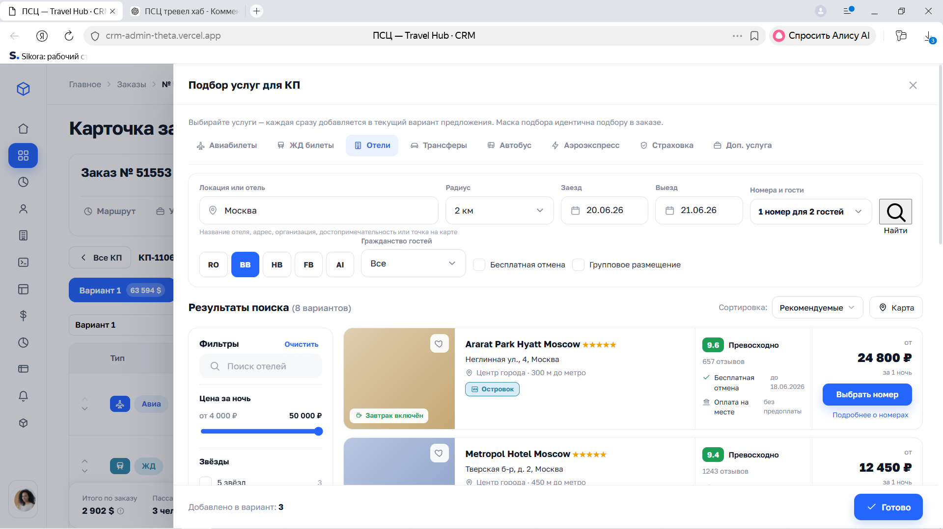

Кнопки Поиск начали страдать в услугах

2) 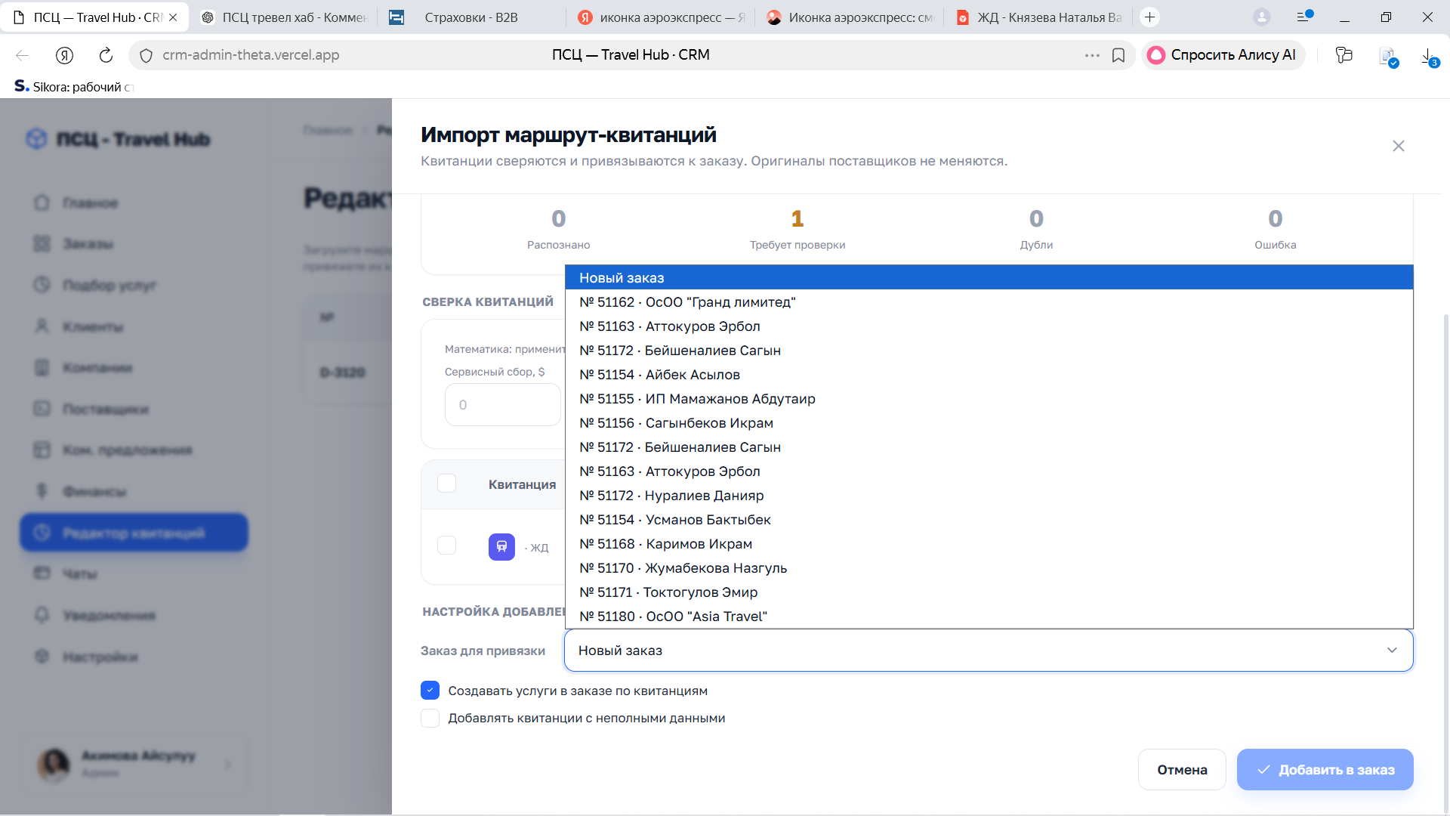
При импорте маршрут.квитанций и их редактирование привязка к заказу или физику должна быть как мы сегодня делали

Сейчас вывод списка без даты и прочего

3) 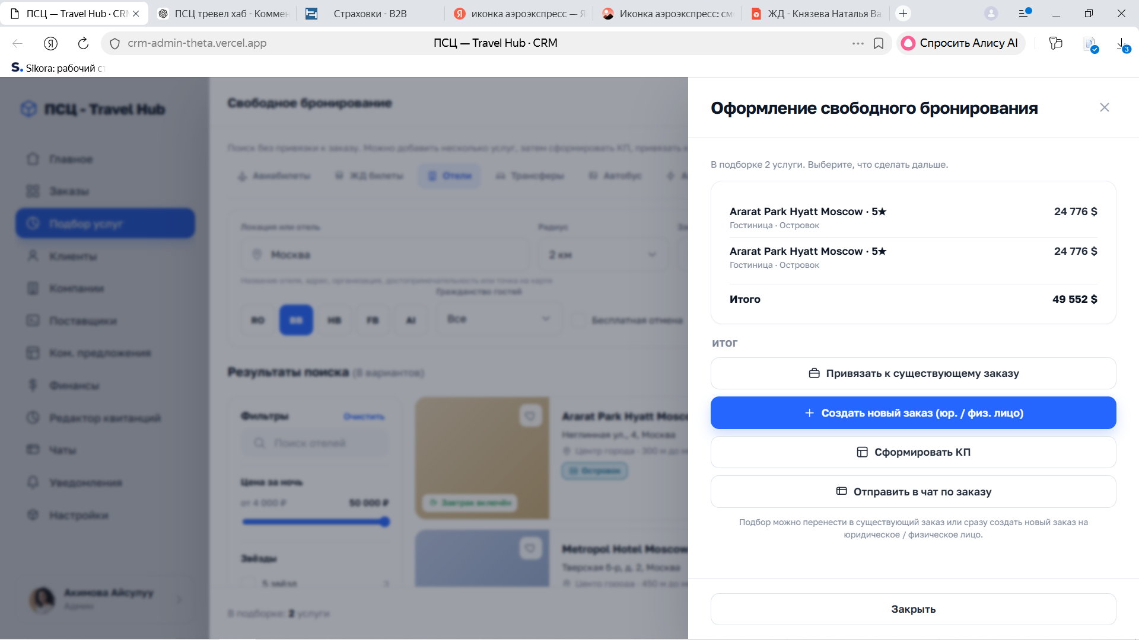

Такой же принцип - форма
Везде где все создается без привязки к заказу должно быть идентично по формам, зачем нам лишнюю путаницу создавать. Спасио!

4) Так, окей, вся инфа наглядно отображена, а как быть с последующими действиями, альтернативами (поиском автоматом и ручной режим), формирование карточки предложений и кп, все нужно свести в единый механизм
Мы уже отрисовали практически все формы взаимодействия, теперь нужно свести все в единую логику.
Так же при кризисах и форсмажорах мы должны уведомлять клиента, те должна формироваться карточка конфликтов и альтернативных вариантов

Понял, задача ясна. Экраны действительно уже есть по отдельности теперь свяжу их в один сквозной поток прямо из карточки поездки:
По проблеме/форс-мажору оператор жмёт «Подобрать альтернативу»
Открывается подбор в двух режимах: автоматический (система сама предлагает варианты замены) и ручной (оператор ищет через обычную маску)
Выбранный вариант сразу превращается в карточку предложения
Из неё в один клик — КП / отправка клиенту и обновление статуса поездки
Всё в одном окне, без прыжков между разделами. Беру в работу

5) 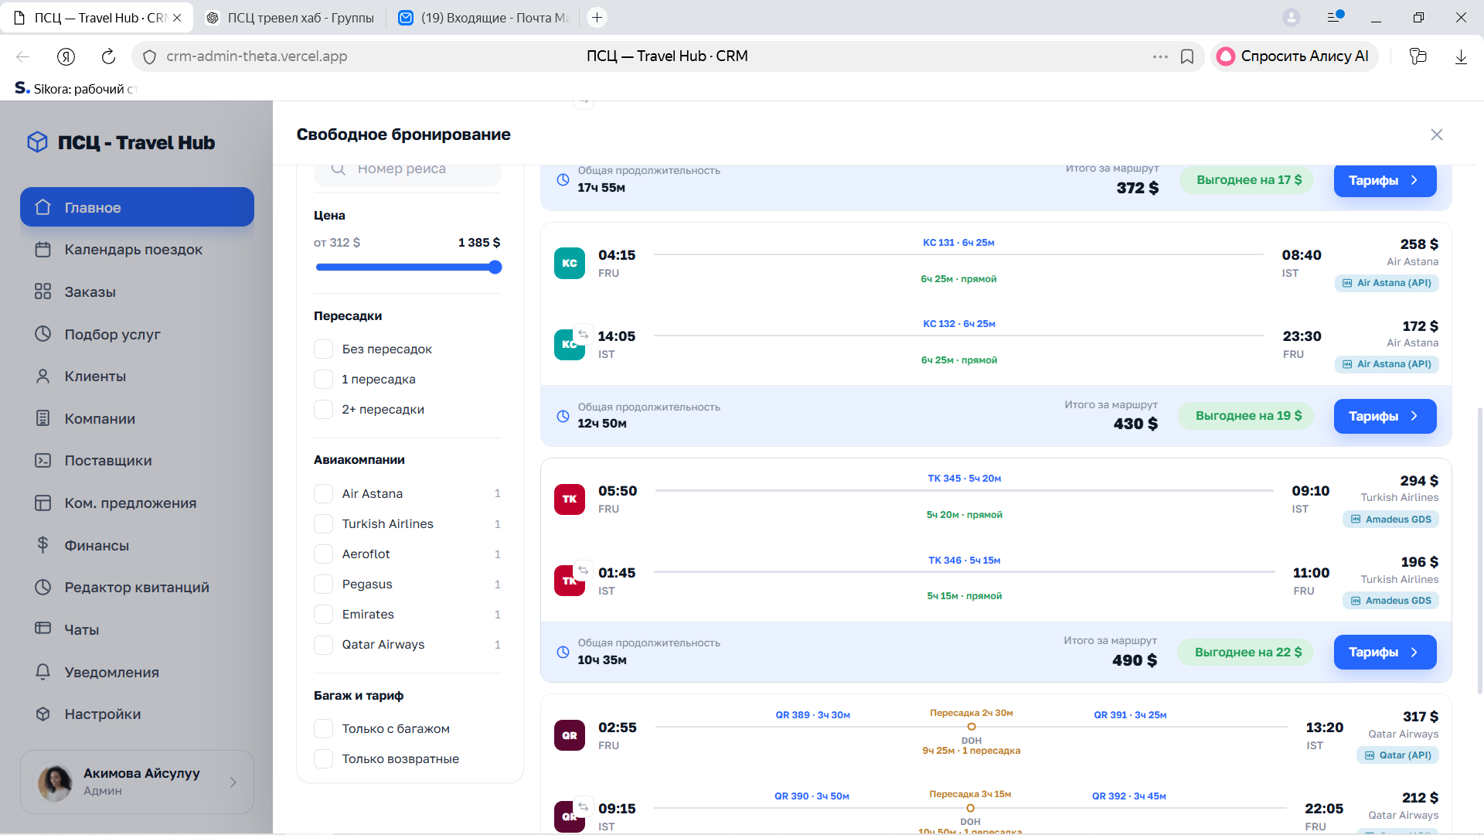

Хеддер фильтров по-прежнему сжирается

Наоборот при скролле должен отображаться весь блок фильтров, сейчас верхушка блоков сьедается

6) 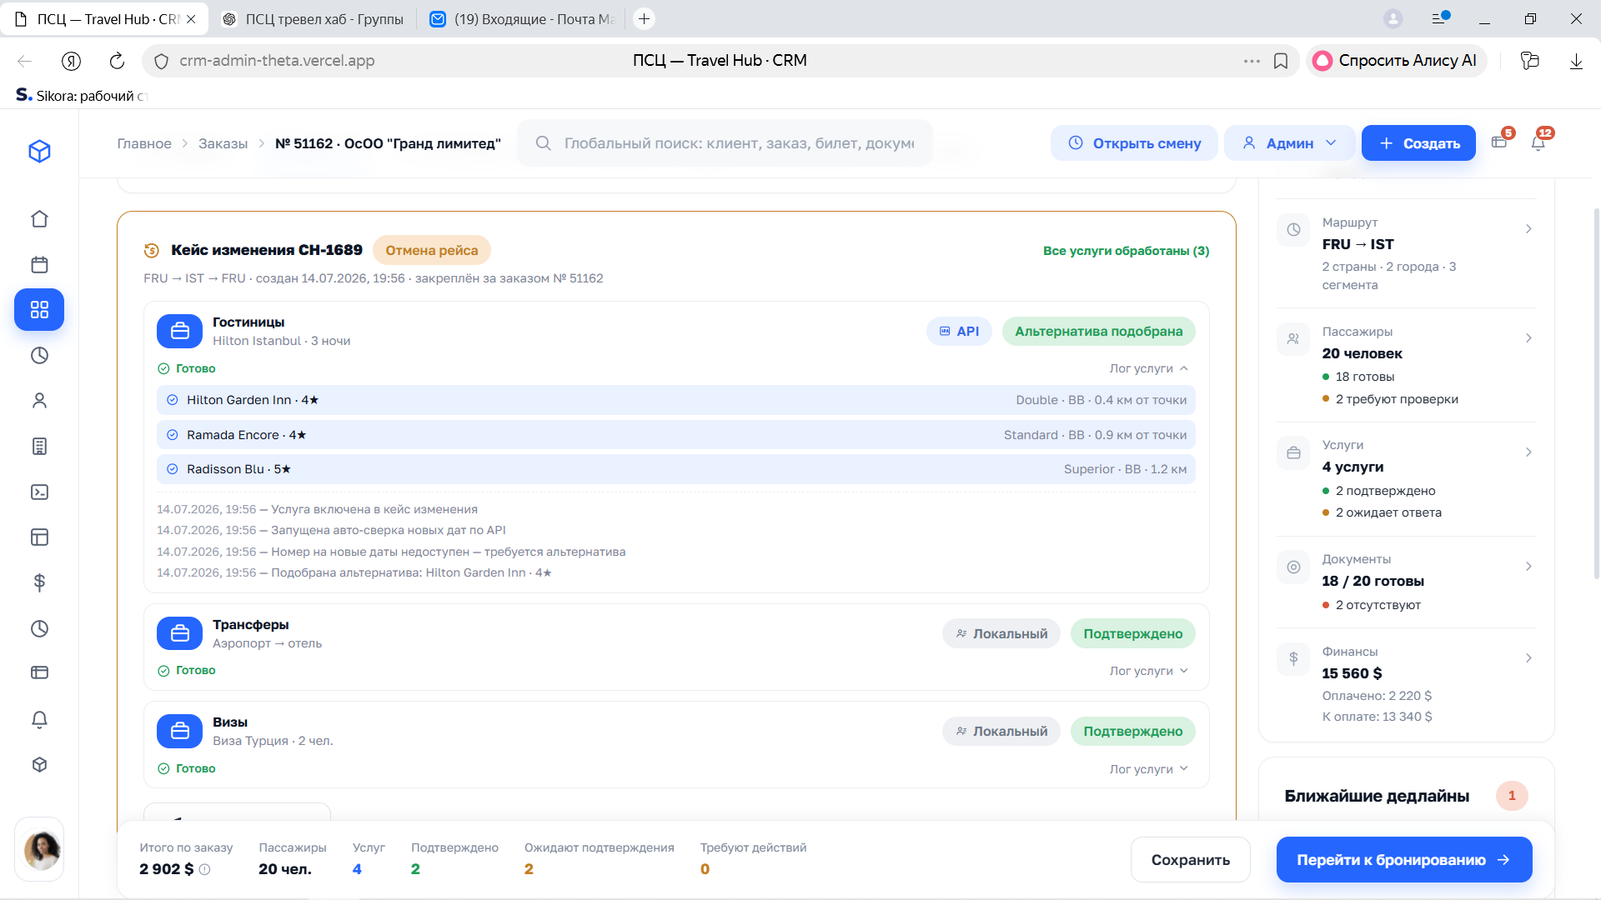
Так же в кейсе корректировок не хватает ручной выборки услуг. Опять же вся та же связка цепочек в один механизм

7) 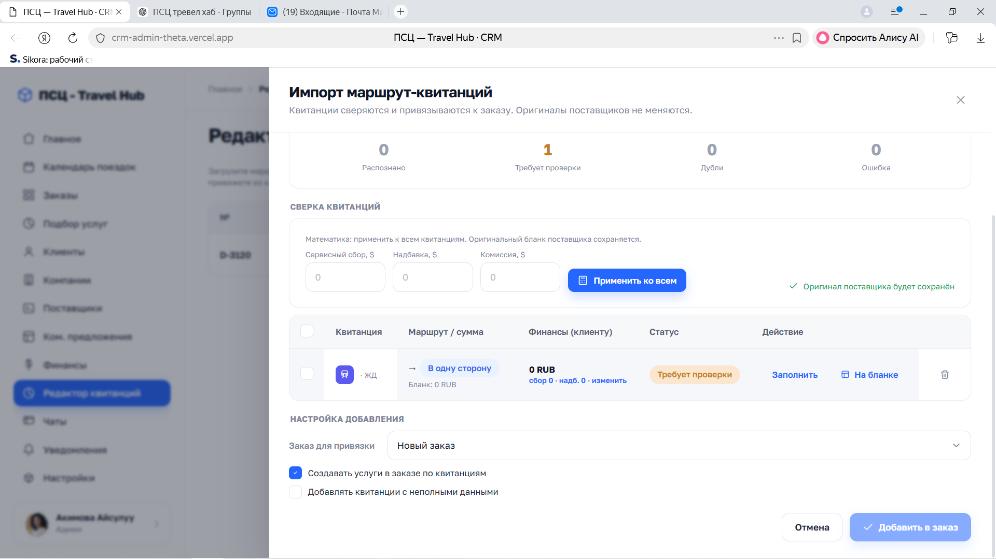

при наведении при импорте заливает белым иконку услуги и корзину

8)
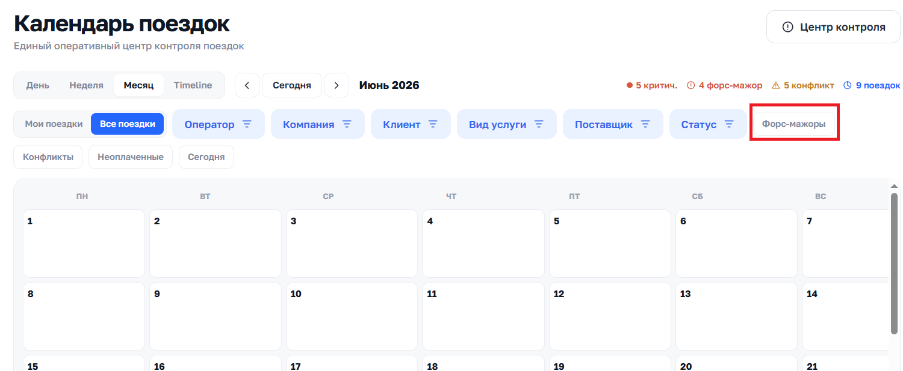
Форсмажоры перенесем к остальным фильтр-кнопкам на следующую строчку пожалуйста.

9) 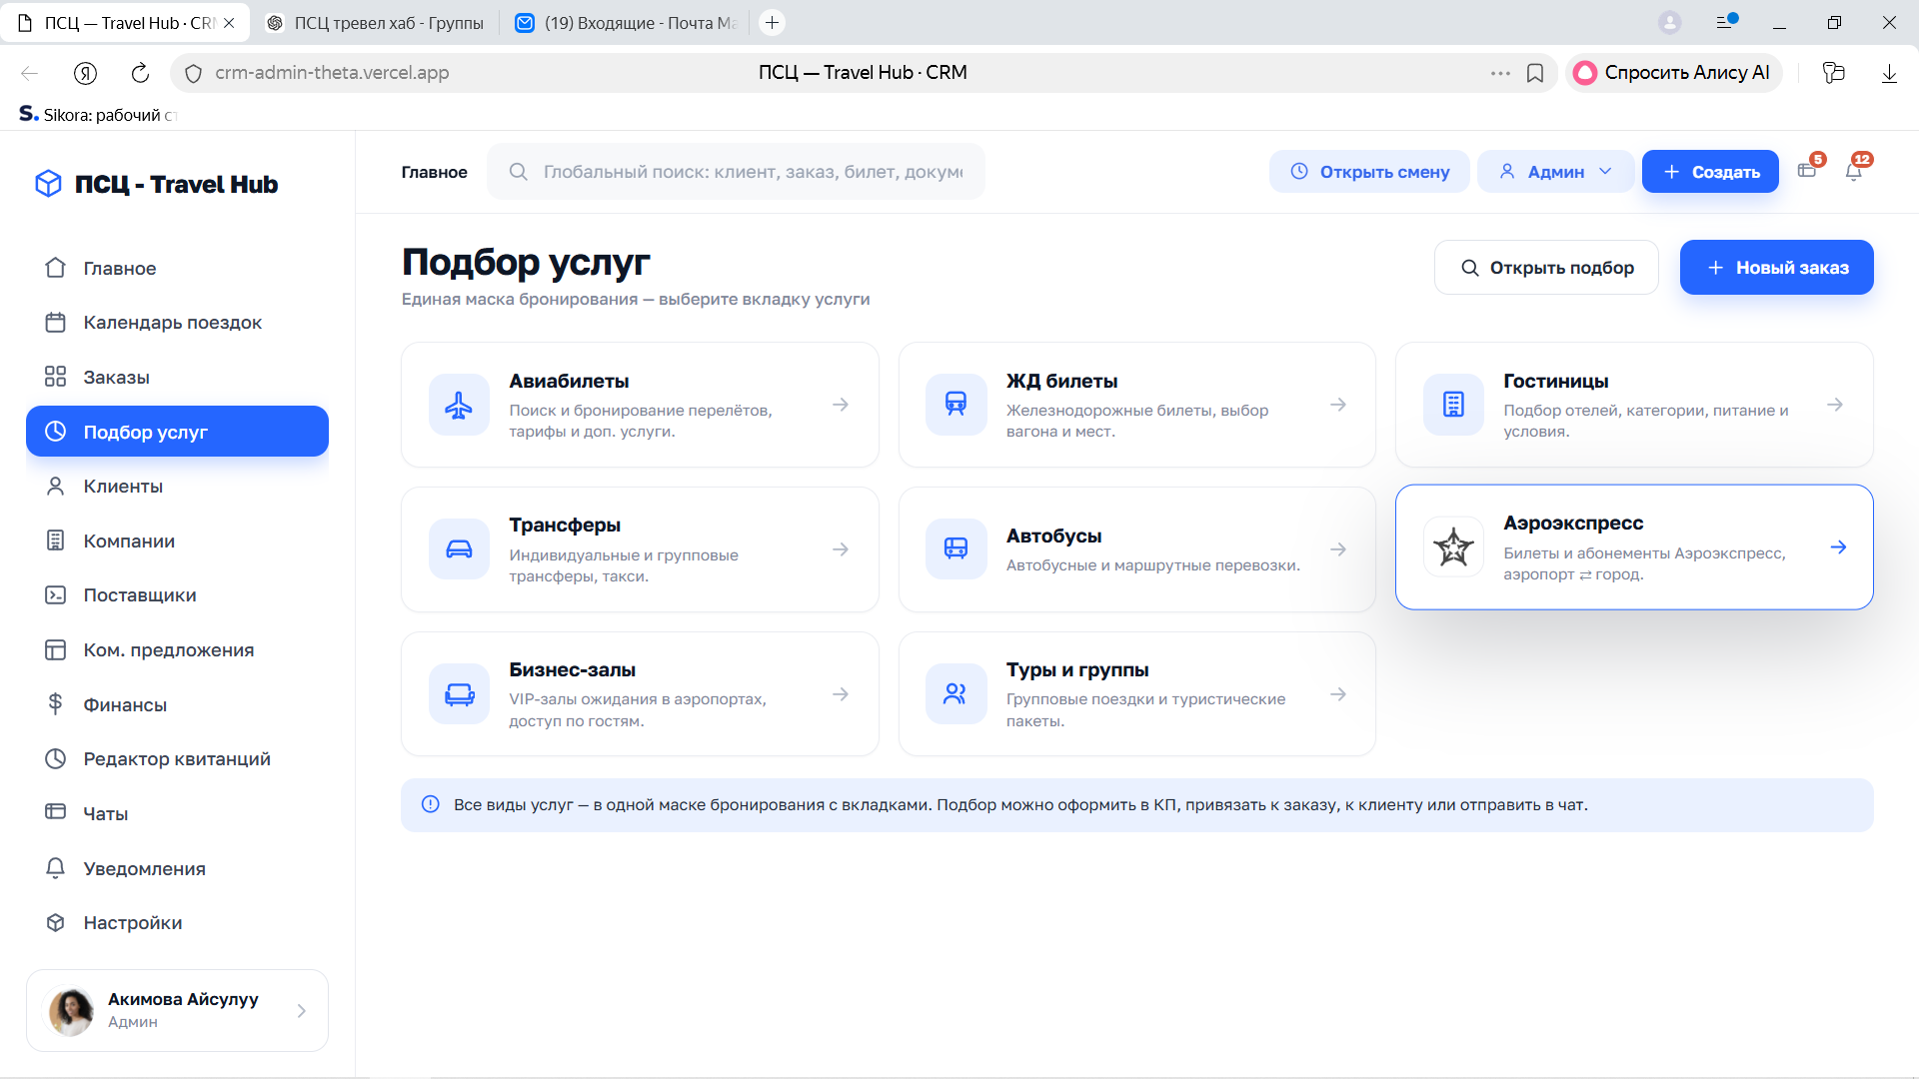Аэроэкспресс здесь тоже причешите пожалуйста под общую стилистику

10) 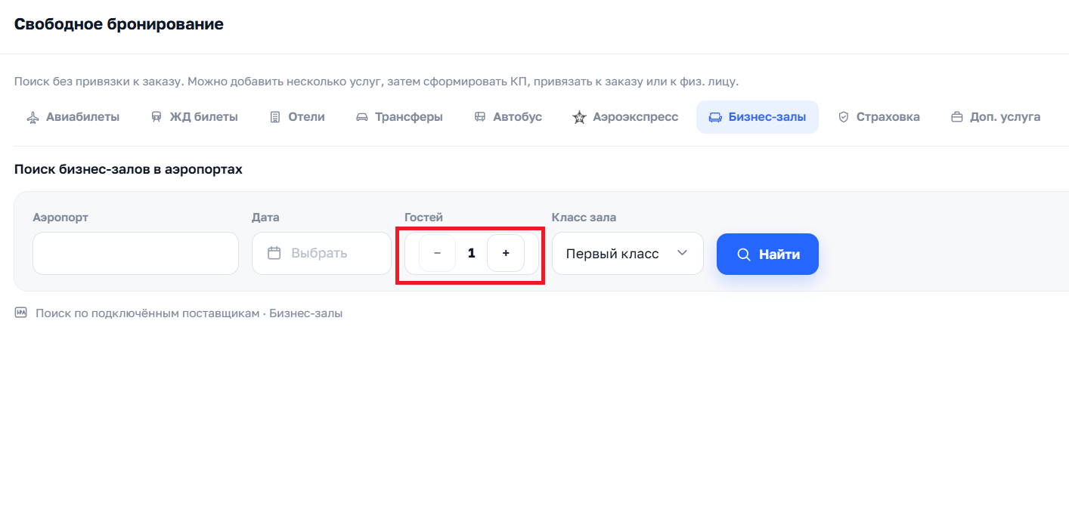
кнопки - + причешите так же пожалуйста во всех формах услуг, они прям врезаются в рамки. Мб синим кубиком и чуть мельче.

